История солдата Солдатов Марк 2 «Г»
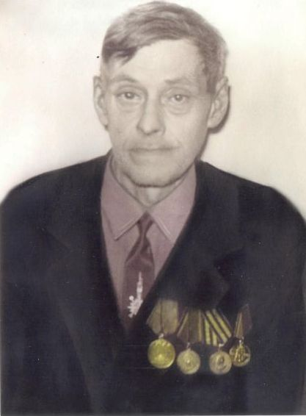
Дурновцев Устин Петрович
Звание: красноармеец
в РККА с 14.08.1944 года
Место призыва: Бакчарский РВК, Томская обл.
Место службы: 50 сд 1 УкрФ
Дата подвига: 21.04.1945
Мой прапрадед Дурновцев Устин Петрович дошел до Берлина, был ранен, но вернулся домой. Как он сам часто говорил "спасли меня дети!" ведь у моего деда было 16 детей.
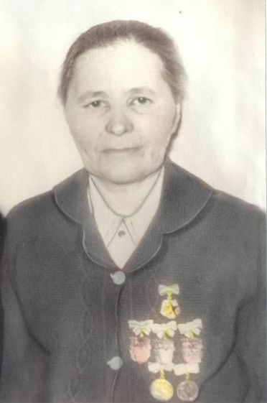
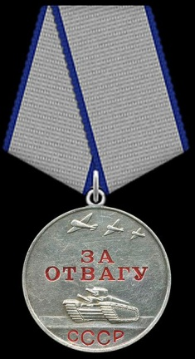
А моя прапрабабушка Дурновцева Марфа Евстегнеевна родила этих 16 детей, за что получила все медали; мать героиня, звезду матери героини и правительственную грамоту!

